Л А Б О Р А Т О Р Н А Я Р А Б О Т А 24
ОПРЕДЕЛЕНИЕ КОЭФФИЦИЕНТА ПОВЕРХНОСТНОГО
НАТЯЖЕНИЯ ЖИДКОСТЕЙ ВОЛНОВЫМ МЕТОДОМ
1 ЦЕЛЬ РАБОТЫ
Определение коэффициента поверхностного натяжения жидкостей методом измерения длины капиллярно-гравитационных волн.
2 БИБЛИОГРАФИЯ
1 Савельев И.В. Курс физики: Учеб. пособие для студентов втузов.- [В 3-х т.].- Т.1: Механика. Молекулярная физика.- М.: Наука, 1989.- 350 с.
2 Савельев И.В. Курс физики: Учеб. пособие для студентов втузов.- [В 3-х т.].- Т.2: Электричество и магнетизм. Волны. Оптика.- М.: Наука, 1989.- 496 с.
3 Дулин В.Н. Электронные приборы.- М.: Энергия, 1977.- 423с.
4 Шкурин Г.П. Справочник по электроизмерительным приборам.- М.: Воениздат, 1972.- 448 с.
5 Майсова Н.Н. Практикум по курсу общей физики.- М.: Высш. шк., 1970.- 448 с.
3 ТЕОРЕТИЧЕСКОЕ ВВЕДЕНИЕ
Коэффициентом поверхностного натяжения α называется свободная энергия, приходящаяся на единицу поверхности жидкости.
Если жидкость вывести из состояния равновесия, то силы тяжести и силы поверхностного натяжения будут стремиться возвратить ее в исходное состояние. Силы тяжести стремятся совместить поверхность жидкости с горизонтальной плоскостью (точнее, расположить по сфере, центр которой находится в центре Земли). Силы поверхностного натяжения стремятся сократить площадь поверхности жидкости. Выведенная из со-
стояния равновесия жидкость приобретает в полях силы тяжести и сил поверхностного натяжения потенциальную энергию. На поверхности жидкости возникают капиллярно-гравитационные волны.
Если пренебречь некоторыми свойствами реальной жидкости и рас-
сматривать волны длиной λ и малой амплитуды в глубокой жидкости (h>>λ), то можно найти простое выражение для скорости распространения капиллярно-гравитационных волн, воспользовавшись результатами гидродинамики для несжимаемой жидкости. В плоской бегущей синусоидальной волне малой амплитуды каждая частица жидкости движется по окружности, расположенной в вертикальной плоскости, проходящей через направление распространения волны. Радиус окружности r мал по сравнению с длиной волны λ. Амплитуда колебаний частиц жидкости на глубине длины волны примерно в 500 раз меньше, чем на поверхности (сравниваются частицы с одинаковой координатой x положения равновесия).
Допустим, что частицы, расположенные вдоль некоторой прямой на поверхности жидкости, совершают гармонические колебания. Тогда по поверхности жидкости перпендикулярно к этой прямой со скоростью c будет распространяться капиллярно-гравитационная волна.
Рассмотрим явление в системе отсчета, равномерно движущейся со скоростью c в направлении распространения волн. В этой системе волны будут неподвижны, движение частиц будет складываться из равномерно-поступательного со скоростью с и равномерного вращения частиц по окружности радиуса r. Так как радиус мал по сравнению с длиной волны λ, то можно пренебречь горизонтальными колебаниями частицы. Направим ось x введенной подвижной системы отсчета по невозмущенной поверхности в сторону распространения волны, а ось z - вертикально вниз (в глубину жидкости).
Тогда движение частиц будет представлено уравнениями
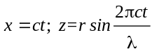.
Форма траектории частиц - синусоида:
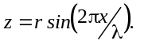 (1)
Частицы, расположенные в глубине жидкости, движутся в выбранной системе отсчета также по синусоидам, но для них r экспоненциально убы-вает с глубиной.
На рисунке 1 синусоида АВD представляет траекторию частицы на поверхности жидкости, синусоида А'B'D' - траекторию бесконечно близкой к ней частицы в глубине жидкости. Течение жидкости в выбранной системе отсчета стационарно, поэтому можем применить уравнение Бернулли к трубке тока, ограниченной поверхностями синусоид.
В выбранной системе отсчета скорость частиц на гребне равна с-и, где и - линейная скорость вращения по окружности, а скорость частиц во впадине с+и. Разность высот частиц на гребне и во впадине составляет 2r. Линейную скорость вращения можно вычислить из соотношения
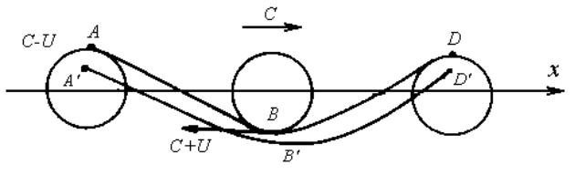
Рисунок 1
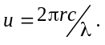
Уравнение Бернулли для выбранной трубки тока имеет вид
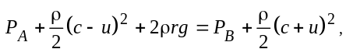 (2)
откуда
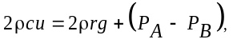 (3)
где ρ - плотность жидкости; g - гравитационное ускорение. Давление жидкости в точках А и В можно вычислить по формуле Лапласа:
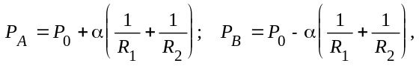 (4)
где α -коэффициент поверхностного натяжения; R₁ и R₂ - радиусы кривизны двух взаимно перпендикулярных нормальных сечений. R₁= ∞; радиус R₂ второго сечения найдем, дважды продифференцировав (1) по x:
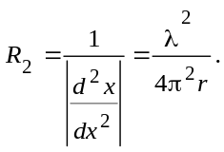
Подставив (4) в выражение (3) с учетом выражений для R₂ и и, получим формулу фазовой скорости распространения капиллярно-гравитационных волн:
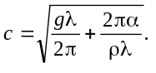 (5)
Из (5) видно, что фазовая скорость зависит от длины волны, т.е. капиллярно-гравитационные волны обладают дисперсией.
Можно рассматривать два предельных случая. Для длинных волн
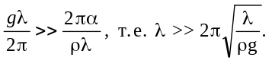
В этом случае вклад сил поверхностного натяжения в образование волн на поверхности жидкости много меньше вклада силы тяжести. Такие волны называются гравитационными. Их фазовая скорость
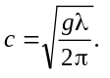
В случае коротких волн 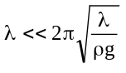 преобладает действие сил поверхностного натяжения. Эти волны называются капиллярными. Их фазовая скорость 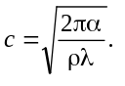
Выражение коэффициента поверхностного натяжения α можно получить исходя из формулы (5) и выражения 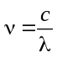:
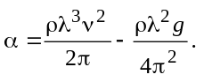 (6)
В данном эксперименте удобно измерить 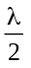, поэтому окончательная расчетная формула для коэффициента поверхностного натяжения будет иметь вид
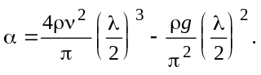 (7)
4 ОПИСАНИЕ УСТАНОВКИ
На рисунке 2 дана зондовая цепь, состоящая из зонда З, противозонда П, источника напряжения на 10 В, соединенных последовательно. Зонд укреплен на держателе, который может перемещаться в вертикальном и горизонтальном направлениях с помощью микрометрических винтов.
Противозонд - достаточно большая медная пластина, погруженная на дно кюветы с жидкостью. Наибольшим сопротивлением в цепи зонда обладает острие зонда, погруженного в жидкость. Небольшое изменение глубины погружения зонда ведет к заметному изменению тока в цепи. Бегущая по поверхности жидкости волна периодически меняет погружение зонда и, как следствие, - ток в цепи зонда. Изменение тока в цепи зонда будет синхронно с глубиной погружения зонда.
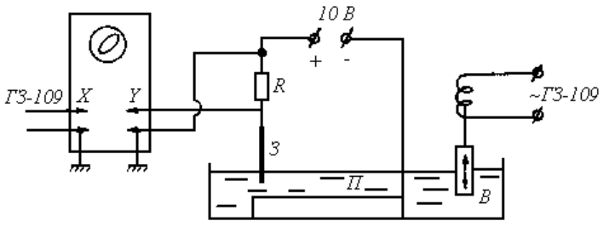
Рисунок 2
Периодическое изменение силы тока можно регистрировать, снимая напряжение с сопротивления R в цепи зонда и подавая его на У-вход осциллографа (рисунок 2).
Колебания в жидкости создает вибратор (В), питаемый от звукового генератора , задающего частоту колебаний. От того же звукового генератора подается напряжение на Х-вход осциллографа.
Сложение взаимно перпендикулярных колебаний одной и той же частоты даст на экране осциллографа эллипс. Пользуясь горизонтально расположенным микрометрическим винтом, поместим зонд так, чтобы на экране осциллографа эллипс выродился в прямую (рисунок 3,а), что соот-
ветствует некоторой разности фаз ϕ₀ у периодически изменяющихся напряжении на Х- и У-входах осциллографа.
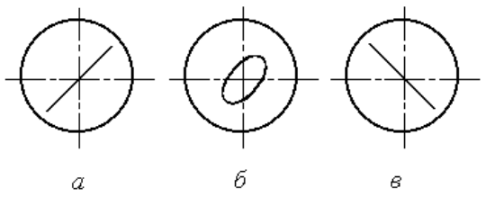
Рисунок 3
Сместим зонд по горизонтали до тех пор, пока на экране опять не
появится прямая с отрицательным углом наклона (рисунок 3,в), что соответствует изменению разности фаз взаимно перпендикулярных колебаний на π или смещению зонда по горизонтали на λ/2.
5 ПОРЯДОК ВЫПОЛНЕНИЯ РАБОТЫ
1 Заполните чистую кювету дистиллированной водой.
2 Погрузите вибратор в воду (рисунок 4)
3 Включите звуковой генератор и прогрейте в течение пяти минут. Установите по шкале частоту 20 Гц. Выходное напряжение 0,5 В.
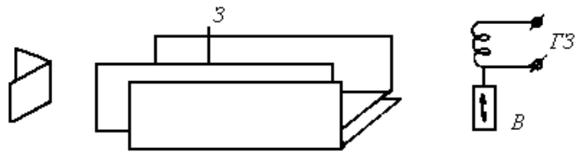
Рис. 4
4 Включите осциллограф, блок питания.
5 Произведите измерения λ/2 бегущих волн по горизонтальному микрометрическому винту для n = 5...6 частот в интервале 20...50 Гц.
Данные занесите в таблицу 1.
Для дистиллированной воды ρ = 1000 кг/м³.
Таблица 1
Частота вибратора ν, Гц |  | 20 | 25 | 30 | 35 | 40 | 45 | 50
Показания | х₁
винта, мм | х₂
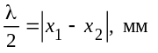
α, Н/м
Вычислите среднее значение коэффициента поверхностного натяжения
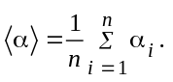
Так как при данном методе измерений λ/2 случайный разброс всегда больше приборной ошибки, даваемой микрометрическим винтом, то вычислить среднеквадратичную ошибку для 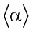:
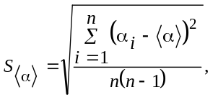
где n - число выбранных частот. Вычислив 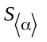, найти доверительный интервал Δα по произвольно выбранной доверительной вероятности:
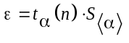.
где 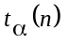- коэффициент Стьюдента, значение которого следует взять из
таблицы. Окончательный результат для коэффициента поверхностного натяжения запишите в виде
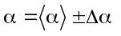
при относительной ошибке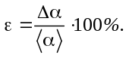.
6 КОНТРОЛЬНЫЕ ВОПРОСЫ
1 Объясните механизм возникновения сил поверхностного натяжения в жидкости.
2 Зависит ли коэффициент поверхностного натяжения жидкости от частоты возбуждаемых в ней колебаний?
3 В каких случаях силы поверхностного натяжения не влияют существен-но на скорость распространения волн по поверхности жидкости?
4 В каких единицах измеряется коэффициент поверхностного натяжения?
* * *

